Міністерство освіти і науки України
Відділ освіти, культури, туризму, молоді та спорту Крупецької сільської ради
Крупецької об’єднаної територіальної громади

Опорний заклад «Крупецька загальноосвітня школа І-ІІІ ступенів Крупецької сільської ради
Радивилівського району Рівненської області»

Конкурс – ярмарок педагогічних ідей:
Номінація: «Виховання»

Методична розробка «Шкільний музей у системі роботи закладу загальної середньої освіти»

Матеріали підготувала:
Педагог-організатор
опорного закладу «Крупецька ЗОШ І-ІІІ ступенів» Михалусь Наталія Петрівна

Шкільний музей у системі роботи закладу загальної середньої освіти
Розділ 1. Шкільний музей, його завдання і мета
Розділ 2. Організація музею в Крупецькій ЗОШ І-ІІІ ступенів.
2.1 Організаційні принципи діяльності та історія створення музею
2.2 Фонди та експозиції шкільного музею-світлиці «Берегиня»
Рекомендовано для розгляду експертної комісії конкурсу – ярмарку педагогічної творчості у номінації «Виховання »
Матеріали уклала: педагог-організатор Крупецької ЗОШ І - ІІІ ступенів
Радивилівського району, Рівненської області Михалусь Н. П.
Комп’ютерна верстка: Михалусь Н. П.
Рецензенти: Мамчур Р.Є., Приступа О.М., Чубик Т.М.
Схвалено методичною радою школи (Протокол № 2 від 20.11.2018р.)

Зміст
Вступ…………………………………………………………………………….4-5
Розділ 1. Шкільний музей, його завдання і мета……………………………..6-8
Розділ 2. Організація музею в Крупецькій ЗОШ І-ІІІ ступенів……………………………………………………………………………8
2.1 Організаційні принципи діяльності та історія створення музею…………………………………………………………………...……….8-9
2.2 Фонди та експозиції шкільного музею-світлиці «Берегиня»…………...9-12
Висновок …………………………………………………………………………13
Список використаної літератури………………………………………….……15
Додатки

Вступ
В даний час зріс інтерес до краєзнавства, тобто комплексного вивчення рідного краю в різних аспектах: природно-географічному, культурному, історичному. Багато вчителів у своїй урочної та у позаурочній діяльності все частіше звертаються до проблеми використання краєзнавчого матеріалу з метою формування знань, умінь і ціннісних орієнтацій, розвитку творчих здібностей, виховання поваги до культури та історії рідного краю. Академік Д.С. Лихачов говорив: "Якщо людина не любить хоча б зрідка дивитися на старі фотографії своїх батьків, не цінує пам'яті про них ... - значить, він не любить їх. Якщо людина не любить старі вулиці, нехай навіть і поганенькі, - значить, у нього немає любові до свого міста. Якщо людина байдужа до пам'ятників історії своєї країни, - він, як правило, байдужий до своєї країни ".
Розуміння величезних можливостей освіти і "виховання історією" призвело до усвідомлення активної участі самих вчителів і їх вихованців в краєзнавчих дослідженнях. Тематика краєзнавчих досліджень обширна: історія сім'ї, сімейні традиції, історія вулиць, сіл, селищ, цвинтарів, храмів, підприємств, установ. Як зберегти цей унікальний матеріал для сучасників і нащадків, як використовувати підсумок пошукової діяльності для формування знань, умінь, ціннісних орієнтацій, як на основі його розвивати творчі здібності учнів, виховувати в них повагу до культури та історії рідного краю? Я вважаю, що гідним місцем зберігання, використання, популяризації, експонування, вивчення підсумків пошукової, краєзнавчої діяльності є шкільний музей. До ідеї створення музею приходять в процесі тривалої краєзнавчої роботи, коли накопичений матеріал потребує оформлення, систематизації, розміщення.
Представляючи шкільний музей як одну з форм існування виховної роботи, я поставила за мету: опис педагогічних дій, в яких реалізуються завдання, зміст і методи організації шкільного музею.
Для досягнення даної мети ми висунули наступні завдання:
- Вивчити і проаналізувати наявну літературу з проблеми створення шкільного музею.
- Розкрити сутність, функції шкільного музею.
- Охарактеризувати основні принципи, етапи діяльності по створенню шкільного музею.
- Проаналізувати практику створення шкільного музею-світлиці «Берегиня».
Базою мого дослідження став музей-світлиця «Берегиня» в "Крупецькій ЗОШ".
Розділ 1. Шкільний музей, його завдання і мета

Положення про шкільний музей визначає його як одну з форм роботи, спрямованої на розвиток творчої самодіяльності, громадської активності учнів. Воно реалізується в процесі збирання, вивчення, обробки, збереження, оформлення та пропаганди матеріалів – першоджерел історії природи і суспільства, що мають виховну та науково-пізнавальну цінність.
У роботі музею широко застосовуються різноманітні форми і методи навчально-виховної роботи (екскурсії, виставки, колекціонування тощо). Шкільний музей, використовуючи їх комплексно, робить більш ефективними, діловими. Це, звичайно, не означає, що музей може замінити всі форми навчально-виховної роботи. Кожна з них розв’язує свої завдання і відрізняється від шкільного музею. Так, виставочна робота має багато спільного з музейною, але не передбачає постійного збереження матеріалів. Їй властиві інші методи обробки та експонування матеріалів.
Нарешті, неодмінна ознака шкільного музею – наявність фонду, оригінальних матеріалів, що відповідають його профілю. Ця ознака дає змогу відрізнити шкільний музей від будь-якого іншого шкільного зібрання.
Відмінність між шкільними і державними музеями полягає в тому, що:
- територія систематичного збирання експонатів для шкільного музею, особливо краєзнавчого, менша, ніж для державного; обмежується місцевістю біля школи, доступною для обстеження силами учнів;
- глибина і розмах розробки експозиційних тем шкільні музеї значно поступаються перед державними;
- шкільні музеї мають обмежені можливості для збереження експонатів, хоч вимоги в цьому відношенні однакові для всіх музеїв;
- експозиції шкільних музеїв більш пристосовані для проведення навчально-виховної роботи;
- всю роботу в музеї систематично виконують учні під керівництвом педагогів, за допомогою батьків, громадськості;
- шкільний музей повинен приділяти більше уваги нагромадженню матеріалів, що висвітлюють форми і методи його роботи (описи екскурсій, походів по місцях бойової слави, зустрічей із знатними людьми краю; матеріали краєзнавчих обстежень).
Шкільні музеї не слід змішувати з предметними кабінетами, які, згідно з положенням про них, є навчальними підрозділами школи, укомплектованими чітко визначеним набором навчальних посібників, технічних засобів навчання, спеціальними меблями. Тут проводяться уроки, факультативні заняття, гурткова робота з учнями. Разом з тим шкільний музей і навчальні кабінети повинні доповнювати один одного.
Поряд із загальними для всіх музеїв рисами, що виявляються у збиранні, вивченні та популяризації пам’яток матеріальної і духовної культури, природничо-історичних колекцій, джерел знань з історії природи та суспільства, які мають велике пізнавально-виховне значення, для шкільних музеїв властиві деякі особливості, зумовлені їхньою метою і завданнями.
Загальна мета шкільних музеїв як однієї з форм освітньо-виховної школи – сприяння успішному виконанню завдань по вихованню молоді, підготовці всебічно і гармонійно розвинених членів суспільства.
Виходячи із загальних і специфічних виховних можливостей шкільних музеїв різних профілів, можна визначити такі їхні основні завдання:
- формувати в учнів науково-матеріалістичний світогляд;
розвивати творчу самодіяльність і громадську активність учнів, формувати активну життєву позицію;
- сприяти загальному розвитку і розширенню кругозору учнів, вихованню в них пізнавальних інтересів, творчих здібностей, дослідницьких нахилів; прищеплювати вміння самостійно поповнювати свої знання, орієнтуватися у стрімкому потоці політичної та наукової інформації;
- розширювати зміст навчально-виховного процесу, забезпечувати тісний зв’язок його з життям;
- сприяти профорієнтації учнів;
- залучати учнів до активної участі у збереженні і популяризації серед населення пам’яток матеріальної та духовної культури нашого народу, охороні природи, вивчення ресурсів країни.

Розділ 2. Організація музею в Крупецькій ЗОШ І-ІІІ ст.
2.1 Організаційні принципи діяльності та історія створення музею
Одним із найголовніших завдань роботи сучасної школи в умовах державного і духовного відродження України є виховання високоморального підростаючого покоління. Виняткову силу на виховання і розвиток особистості дитини мають звичаї, традиції, обряди, свята, збагачені тисячолітнім досвідом мудрості і краси людської праці. А тому дійовим джерелом виховання громадянина сувереної України є відродження традицій, набуття молодим поколінням соціального досвіду, успадкування духовних надбань українського народу.
У кожного із нас свій вимір і своє сприйняття батьківської оселі, але водночас – це родине вогнище має і вселюдську спільність – звідси ми вимандрували в широкий світ із засвоєнними цінностями: маминою піснею, дідусевими казками і бабусиними вишивками, теплом і незрадливістю рідного слова. Ця незгасна обитель роду людського – батьківська оселя – увібрала радощі і болі, смуток і щастя.
Кімната-музей старовинних речей нашої місцевості була оформлена згідно рішення Ради школи. Її створено зусиллями вчителів, учнів, працівників школи, батьків та жителів села.
Так, 21 листопада 1989 року із ініціативи тодішнього директора школи Найчук Любові Григорівни була обладнана українська світлиця. А поштовхом до цього послужила поїздка у Гнідинську школу, що на Київщині. Ідея своєї шкільної світлиці захопила вчителів, учнів, батьків. Вони ходили по хатах с. Крупець, с. Михайлівка, хуторах Гаї та Гнильче і збирали старі речі нехитрого селянського вжитку. Люди зітхали : «Якби трохи раніше згадали, а так: стільки знищено і часом, і за непотрібністю». Що вдалося зібрати, знайшло своє місце в музеї-світлиці, оформлення, якої яскраво ілюструє не лише побут, а й культурні традиції та звичаї односельчан. Шкільна світлиця стала світлим куточком, у якому чистішають душі, серця дітей, дорослих, вчаться з року в рік тут всі лише добру, любові, людяності, любові до рідного села, рідної землі.
Чому саме «Берегиня?»
Берегиня – це наша оселя. Усе, що в ній є, що ми нажили, що приберегли від своїх батьків, дідусів, бабусь, чим збагатились й освятились – хатнім пожитком, дітьми, піснею, злагодою чи суперечкою, добрим словом, спогадом. У цій хаті все – Берегиня.
Приміщення музею-світлиці «Берегиня» складається із двох кімнат загальною площею 52 метрів квадратних. Перша кімната «Світлиця» має 40 метрів квадратних, призначена для розміщення оригінальних експонатів: шкаф, намисник, скриня, стіл, ліжко, лава, годинник настінний, дзеркало, програвач, прялка, а друга – «Виставочна» - 12 метрів квадратних, кімната, де розміщені експозиції українських вишитих рушників, одягу, посуду. В цій кімнаті знаходяться виставки робіт дітей: «Вишиті серветки», « М'яка іграшка», «Вироби з макраме».
2.2 Фонди та експозиції шкільного музею-світлиці «Берегиня»
До фондів музею – світлиці увійшло 280 експонатів. Серед них 21 оригінальний. Всі експонати старовини становлять 5 експозицій: «Оригінальні експонати», «Старовиний одяг», «Господарське начиння», «Українські рушники», «Виставка учнівських робіт».
До експозиції «Оригінальні експонати» музею-світлиці «Берегиня» увійшли такі цінні експонати: «Шкаф дубовий, різьблений, 1932 р.», «Стіл дубовий, 1932 р.», «Скриня кована, 1912 р.», «Скриня мала, 1920 р.», «Годинник, 1923 р.», «Ліжко дубове, 1905 р.», «Дзеркала (2 шт.) у дерев'яній основі, 1930р.», «Програвач, 1950 р.», «Лави дерев'яні фарбовані, 1938 р.», «Прялки, 1905 р.», «Мисник, 1934 р.», «Самовар мідний, 1928 р.», «Стуло зі спинкою», «Рушник лляний, 1890 р.», «Хустина в’язана, 1926 р.», «Сорочка вишита, 1940 р.».
Особливий трепет викликають вишиті сорочки із експозиції «Старовинний одяг». Налічує ця експозиція 10 експонатів. В цій експозиції наявні: чоловіча сорочка та пояс, які носилися в святкові дні, жіноча коротка сорочка та святковий фартух, шаровари, безрукавки, вишиті бісером.
Експозиція «Господарське начиння» нараховує більше ста експонатів. Серед усього виділяється знаряддя праці: прялки, терлиці, жорна, соха, рогачі, коцюба…, а ще експонати, які використовувались під час приготування їжі: горщики, казани, глиняні миски, макітри, маснички із збивачками, ночви, діжі, бочки…
У світлиці привертають увазу світлини учасниці Народних Зборів м. Львова Л. Ф. Токмини (чиї діти вчителювали в школі), старого, ще за часів Польщі, приміщення школи та церкви, що колись стояла в селі і яку, відступаючи, знищили фашисти.
Фотографії прибрані рушниками із експозиції «Українські рушники», яких є 53. В цій експозиції представлені старовинні рушники: «Рушник 1931 р.», «Рушник 1936 р.», «Рушник лляний 1890 р.». Рушники виконані в різних техніках вишивання.
За змістову краєзнавчу роботу музею – світлицю «Берегиня» у 1991 році нагородили дипломом за підсумками обласного огляду – конкурсу на кращий громадський музей навчального закладу.
День відкриття світлиці «Берегиня» дав початок роботи школи, а сааме учням, вчителям. Кожного року, саме 21 листопада на День святого Архістратига Михаїла відзначається загальношкільне свято. Тематика щороку змінюється, але кінцевим результатом їх є збір і доповнення експонатами музею, записами матеріалів записаними від старожилів по даній темі свят. Цього року темою дослідження була «Видавали мати дочку». Вчителі, учні, батьки збирали активно інформацію про обряди давнього часу, записували інтерв'ю в старожилів, було зібрано багато цікавих фотографію наречених, завдяки яким можна було прослідкувати моду і звичаї в різні часові рамки.
Також, скажімо, особливо цікавими були такі свята як: «Мій рідний край – моє село!», готуючись до якого, кожен класс збирав і готував матеріали по історії вулиці, про людей, які жили і живуть на ній. Свято «Ярмарок – свято душі» під час ходу якого у великому залі вирував справжній колишній ярмарок із різними сценами. А що були за свята «Українська піч», «Скриня народної мідрості». Коли всі мали можливість побачити на виставках речі стародавні, які були принесені дітьми щоб показати, адже вони зберігаються в сім'ях, як реліквія.
Розширилась значно і експозиція «Виставка учнівських робіт», яка розмістилась в другій кімнаті музею. Тут є: «Вишиті серветки», «М'які іграшки» , «Вироби з макраме» і ін. Учні школи виконали ці роботи на уроках трудового навчання, які проходять в музеї. Вони також лишають свій слід для наступних поколінь. Їхні вироби – це експонати шкільного музею на довгі роки.
Будь-яка діяльність школярів, вчителів навколо музею-світлиці «Берегиня» пов'язана з підготовкою і проведенням організацією роботи на добровільних засадах. Учні в залежності від інтересів, нахилів і здібностей, реальних умов і можливостей самостійно та за допомогою дорослих вибирають вид діяльності і виконують доручення – завдання творчо.
Педагогічний коллектив школи нагромадив певний досвід роботи у музеї-світлиці.
Результатом цієї праці – є отримання звання «Зразковий музей» у 2005 році. Багато матеріалу надходить від дітей і дорослих, які є членами народознавчої ради та гуртка «Юний екскурсовод». Найбільше старовинних речей передали школі сім'ї Зайців, Семеренків, Чаликів, Повхів, Возних, Цвєткових, Сеньчуків.
Так була створена «Галерея старовинних вишитих картин», яка нараховує більше трьох десятків. Також членами гуртка «Юний екскурсовод» було зібрано вироби, інформація, підготовлено і проведено народознавчі свята «Хустина в обрядах і звичаях українців» та «Свято українського віночка».
Ними проводяться і ознайомлювальні екскурсії для учнів молодших класів та гостей школи.
Експонати музею використовуються і під час проведення шкільних заходів.
А скільки проведено екскурсій для дітей своєї школи та гостей. На такі виховні заходи стало уже традиційним запрошувати старожилів, які розповідали цікаве із пережитого ними, давали настанови та співали пісні і слухали як виступали учні та вчителі. Після таких зустрічей дитячі і дорослі серця наповнюються лише добротою, радістю, пованою до минулого. Діти і дорослі ще більше втягуються до пошукової пошуково-дослідницької роботи, яка посилює пізнавальну діяльність народознавчого характеру, почуття обов'язку, відповідальності та усвідомлення творчого саморозвитку.
Музей – сітлиця «Берегиня» Крупецької ЗОШ живе, розширюється, збагачується різноманітними експонатами, інформацією, фотоматеріалами, водночас відновлюється і працює.

Висновок
Розуміння величезних можливостей освіти і "виховання історією" призвело до усвідомлення активної участі самих вчителів і їх вихованців в краєзнавчих дослідженнях. Як зберегти цей унікальний матеріал для сучасників і нащадків, як використовувати підсумок пошукової діяльності для формування знань, умінь, ціннісних орієнтацій, як на основі його розвивати творчі здібності учнів, виховувати в них повагу до культури та історії рідного краю? Гідним місцем зберігання, використання, популяризації, експонування, вивчення підсумків пошукової, краєзнавчої діяльності є шкільний музей.
Шкільний музей є однією з форм організованої діяльності з виконання педагогічної мети.
Створена модель будувалася на розумінні музею як форми виховної роботи. Я описала педагогічні дії і змоделювала, тобто, сконструювала порядок дій по створенню шкільного музею. Для цього я вивчила та проаналізувала літературу з проблеми створення шкільного музею, розкрила суть, функції шкільного музею (шкільний музей служить своїм творцям, він інтегрований у навчально-виховний процес і тісно включений в життя місцевої громади, охарактеризувала основні принципи, етапи діяльності щодо його створення. Також познайомила з практикою створення шкільного музею в "Крупецькій ЗОШ". Шкільна світлиця стала світлим куточком, у якому чистішають душі, серця дітей, дорослих. Вчаться з року в рік тут всі лише добру, людяності, любові до рідного села, рідної землі. Чому саме назвали «Берегиня?»…
Берегиня – це наша оселя. Усе, що в ній є, що ми нажили, що приберегли від своїх батьків, дідусів, бабусь, чим збагатились й освятились – хатнім пожитком, дітьми, піснею, злагодою чи суперечкою, добрим словом, спогадом. У цій хаті все – Берегиня.

Список використаних джерел
- Белякова О.О. Використання потенціалу шкільного музею в навчально-виховному процесі/О. О.Бєлякова//Історія та правознавство. – 2015. №8(72) – с.18-20
- Бондаренко Г. Краєзнавча освіта – важливий аспект виховання патріота і громадянина/Г. Бондаренко//пед. Пошук. – 2013. - №;(40). – с.73-76
- Ванслова Є. Г.Музейна педагогіка/Є. Г. Ванслова//Завуч. – 2012.- №15. – с. 11-12
- Гайда Л. А. Музей у навчальному закладі/Л. А. Гайда -К: Шкільний світ, 2015. – 126 с.
- Ганусенко Н. І. Шкільні музеї/ Н. І. Ганусенко. – 2007
- Дробна Н. Технології музейної педагогіки//Директор школи. (Шкільний світ). – №9, березень, 2011. – с.24-25
- Козлова І. В. Музейна педагогіка як засіб громадського виховання учнів/І. В. Козлова//Завуч. – 2010. – №15. – с.7-8
- Камінська В. Педагогічні аспекти організації діяльності музею ЗНЗ/ В. Камінська//Пед. Пошук. – 2013. - №4(64). – с.50-52
- Маньковська Р. В. Музейництво в Україні. -.:Інститут історії НАНУ, 2013. – 140 с.
- Омельченко Ю.А. Шкільні музеї/Ю. А.Омельченко. – К. : Рад шк., 2016. – с. 121
- Положення про музей у навчальному закладі, який перебуваєу сфері управління Міністерства освіти і науки України//Інформ. Збірник МОН України. – 2006. №36. – с.23-27
- Цибко С. Музейна педагогіка в навчально-виховному процесі//Директор школи(Шкільний світ). - №3, березень 2014. – с. 91-93

Додаток 1
Шкільні свята, що відбулися, із часу створення музею-світлиці «Берегиня»
1989-1990-Створення та відкриття музею-світлиці «Берегиня»
1991 – Родинне свято. Концерт.
1992 – Українські вечорниці
1993 – Обереги української хати
1994 – Відзначення 450 років с. Крупець
1995 – Пісня, легенда, жарт – для нас
1996 – Ярмарок – свято душі
1998 – Відзначення 20-ї річниці Крупецької ЗПСШ
1999 – Дивна річ – в хаті піч
2000 – Зустріч поколінь
2001 – Скарби бабусиної скрині
2002 – Мій рідний край – моє село. Історія вулиць
2003 – Літопис родоводу
2004 – Звичаї молоді села в давнину
2005 – Свято народних умільців села «Жива пам'ять поколінь»
2006 – Презентація класних колективів
2007 Свято села «Люди якими ми пишаємося»
2008 – Свято «Нашій школі – 30 років»
2009 – Наше село в роки війни – 65 років тому
2010 – Культові споруди Крупецької сільської ради
2011 – Село Баранне. Легенди і факти
2012 – Українська хата
2013 – Фрагменти української кухні та одягу
2014 – Народні ігри
2015 – Ярмарок у Крупці
2016 – Видавала мати дочку
2017 – Дозвілля взимку
2018 – Свято «Зорепадом летять роки», присвячене 40-річчю школи
Додаток 2
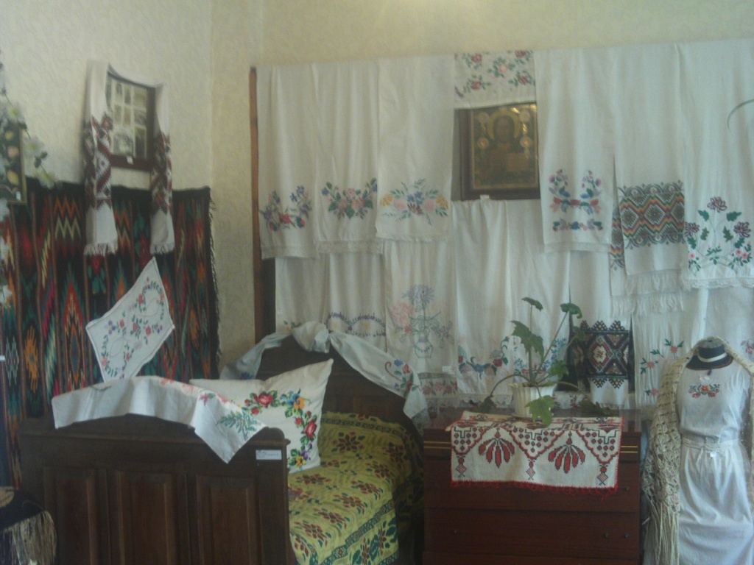
Експозиція «Українські рушники»

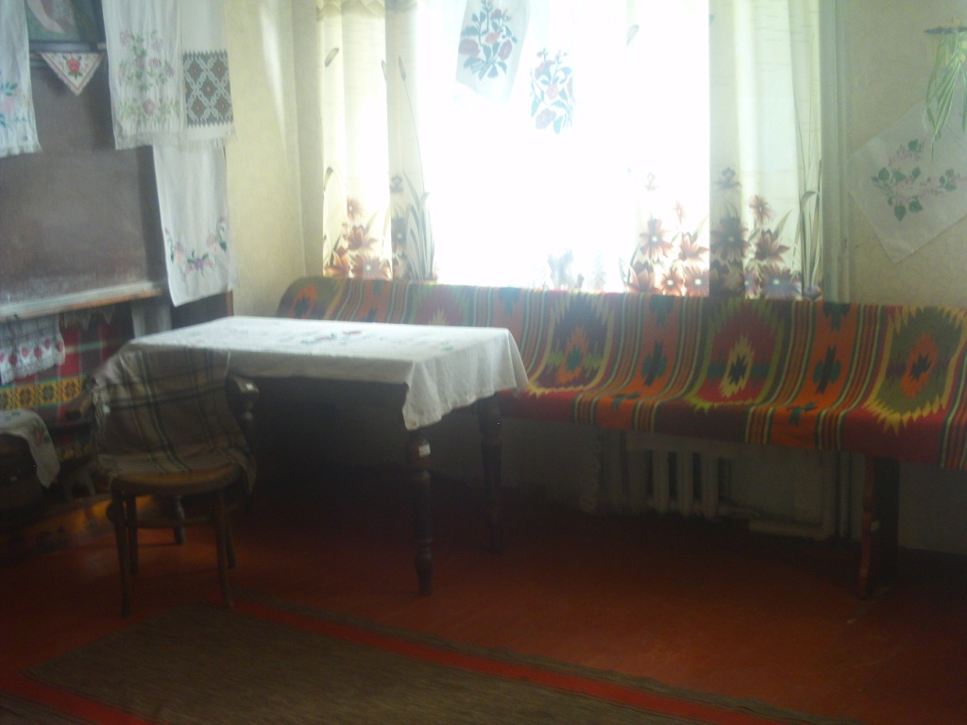
Експозиція «Українські рушники»

Додаток 3
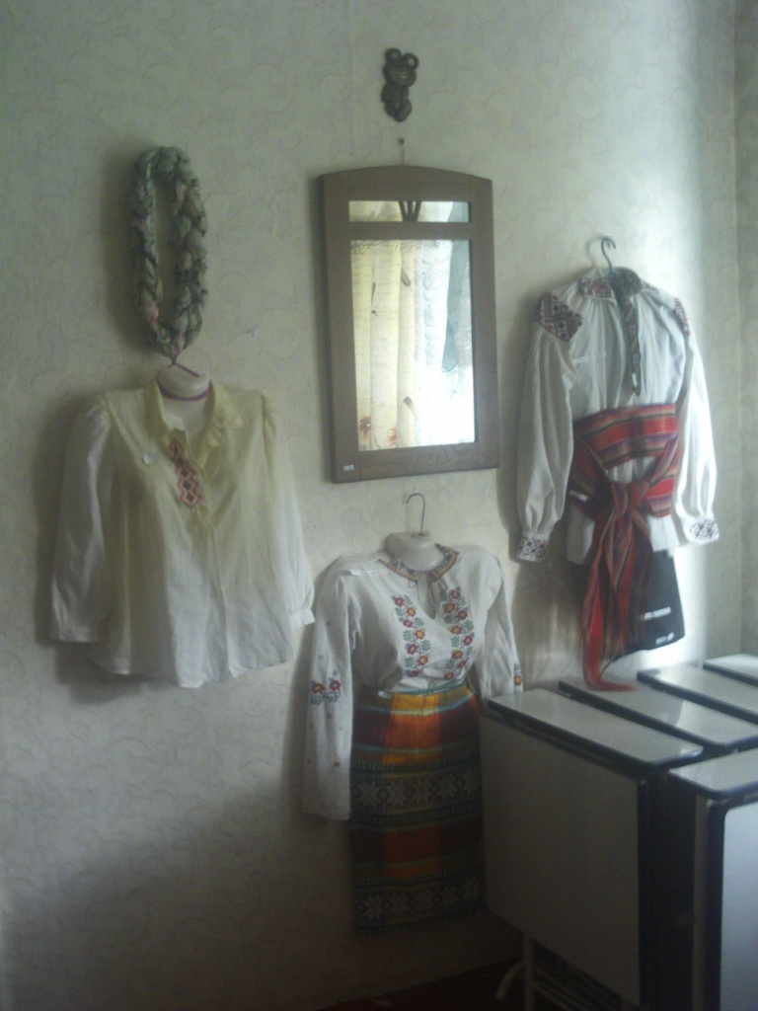
Експозиція «Старовинний одяг»
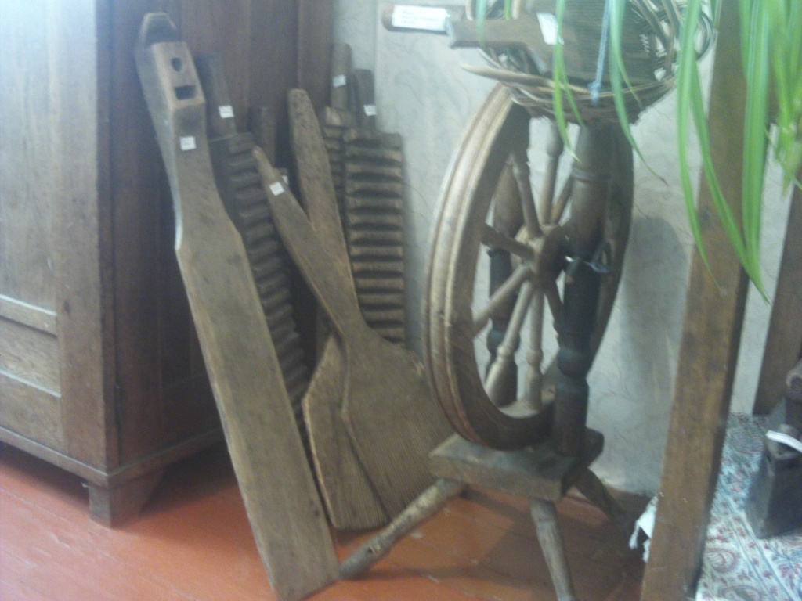
Експозиція «Господарське начиння»
Додаток 4
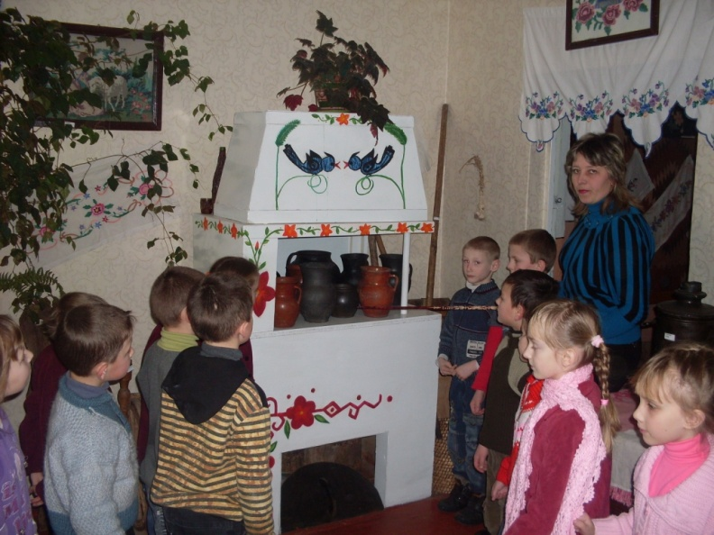
У шкільному музеї

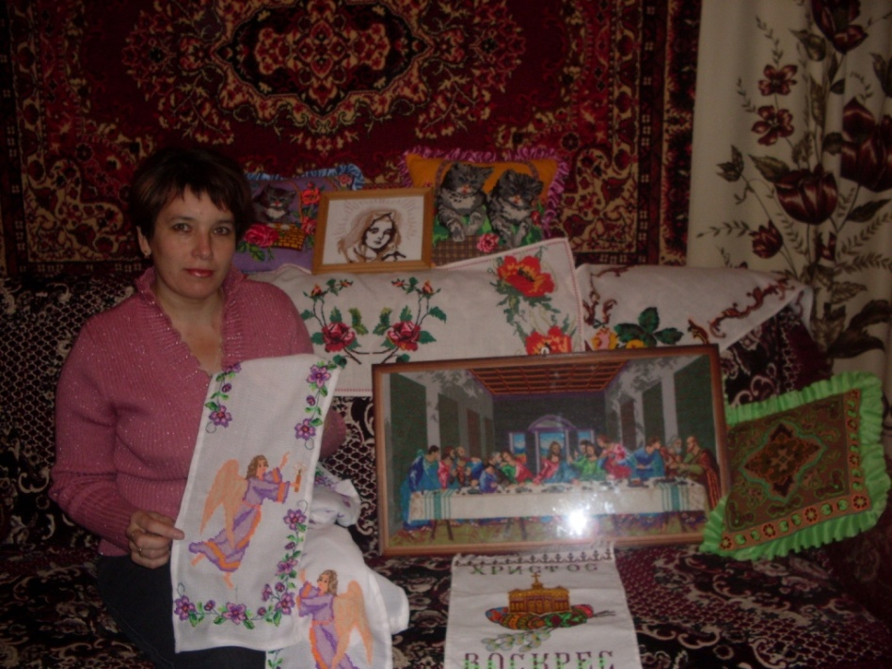
Поповнення експозиції вишивкою

